**激光光源采集模块（L2KG-E/F型）**

**技术规格书**

产品简介

## 功能描述

激光光源采集模块是一款满足轨道交通智能安全检测需求的一体化成像装置，通过红外激光光源模块与高清线性扫描摄像模块的高度集成，可实现高速运行状态下轨道状态高清成像，可极大提高轨道交通安全检测效率。该产品同时具有结构稳固、使用便捷、美观大方、环境适应性强等特点，符合铁路相关技术规范和标准。

## 技术指标

|  |  |  |  |
| --- | --- | --- | --- |
| **激光光源采集模块规格参数表** | | | |
| 序号 | 名称 | 规格参数 | |
| 1 | 组件类型 | E型 | F型 |
| 2 | 规格型号 | GX3-LSM-  02KGM-01E | GX3-LSM-  02KGM-01F |
| 3 | 安装位置 | 车外安装轨面内侧高清模块 | 车外安装轨面外侧高清模块 |
| **机械参数** | | | |
| 4 | 外形尺寸 | 218mm×130mm×200mm（长×宽×高） | |
| 5 | 组件重量 | 8.1kg | |
| **电气、光学** | | | |
| 6 | 相机 | TeledyneDalsa LA –GM-02K08A-00-R | |
| 7 | 拍摄角度 | ≤50度 | |
| 8 | 供电电源 | 24VDC | |
| 9 | 峰值功率 | 50W | |
| 10 | 图像横向分辨率 | 2048 | |
| 11 | 补光光源 | 红外激光光源 | |
| 12 | 触发源 | 支持标准TTL/LVDS信号 | |
| 13 | 激光安全 | 满足GB 7247.1-2012中相关要求 | |
| 14 | 最高采集频率 | 50KHz | |
| 15 | 工作温度范围 | -10℃～45℃ | |
| 16 | 防护玻璃 | 高透光、自动电加热除雾 | |
| 17 | 防冲击和振动 | 满足GB/T 21563-2018标准要求 | |
| 18 | 防护等级 | 满足GB/T 4208-2017中IP67等级要求 | |
| 19 | 可靠性 | 在现场运用100小时以上 | |

## 组成部件

|  |  |  |  |
| --- | --- | --- | --- |
| **组成部件清单** | | | |
| 部件名称 | 数量 | 单位 | 备注 |
| 组件控制及光源封装 | 1 | 套 |  |
| 相机、镜头 | 1 | 套 |  |

## 组件分类

激光光源采集模块（轨面高清成像组件）根据安装、拍摄位置不同分为E、F两种类型， A型组件铭牌如图1-1所示，

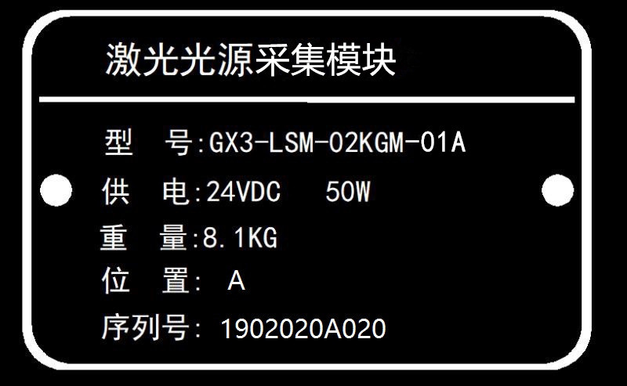

图1-1组件铭牌示意图（以A型为例其余型号一致）

## 机械尺寸

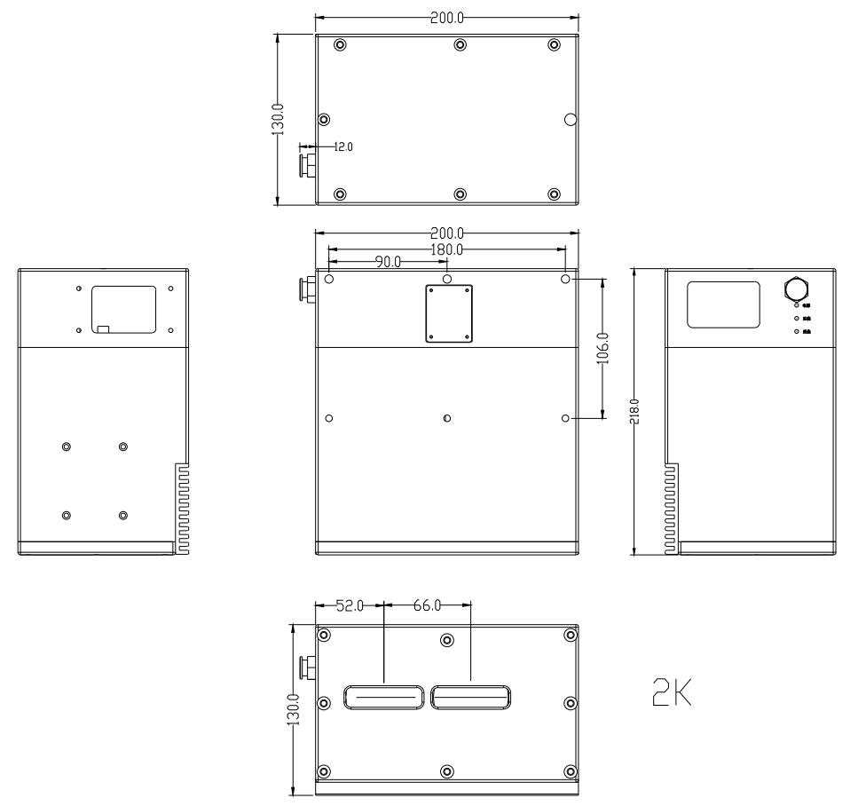

图1-2机械尺寸图

## 指示灯说明

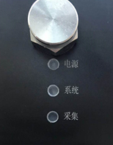

图1-3 组件指示灯

* 电源：电源状态指示灯（长亮表示工作正常）；
* 系统：内部控制器指示灯（闪烁表示工作正常）；
* 采集：采集信号指示灯（长亮或闪烁表示工作正常）。

## 接口定义

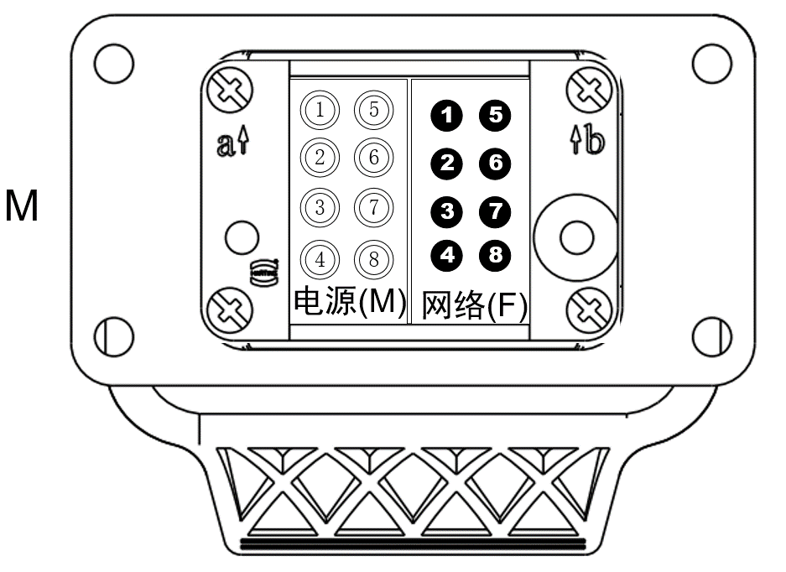

图1-4 组件插座

|  |  |  |  |
| --- | --- | --- | --- |
| **组件插座接口定义** | | | |
| **模块** | **针脚** | **定义** | **线颜色** |
| 电源 | 1 | +24V | 红 |
| 2 | -24V | 黑 |
| 3 | A+ | 棕 |
| 4 | A- | 绿 |
| 5 | GND | 橙 |
| 网络 | 1 | 网线定义568B | 橙白 |
| 2 | 绿白 |
| 3 | 蓝白 |
| 4 | 棕白 |
| 5 | 橙 |
| 6 | 蓝 |
| 7 | 绿 |
| 8 | 棕 |

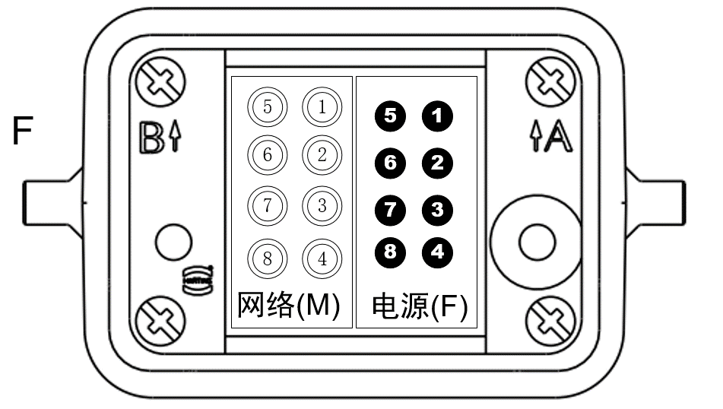

图1-5 组件插头

|  |  |  |  |
| --- | --- | --- | --- |
| **组件插头接口定义** | | | |
| **模块** | **针脚** | **定义** | **线颜色** |
| 电源 | 1 | +24V | 白 |
| 2 | -24V | 黑 |
| 3 | A+ | 黄 |
| 4 | A- | 红 |
| 5 | GND | 绿 |
| 网络 | 1 | 网线定义568B | 橙白 |
| 2 | 绿白 |
| 3 | 蓝白 |
| 4 | 棕白 |
| 5 | 橙 |
| 6 | 蓝 |
| 7 | 绿 |
| 8 | 棕 |